中国移动在线选号码

轻松掌握中国移动在线选号码全攻略——享受便捷通信体验

随着互联网技术的飞速发展，越来越多的用户选择在线办理手机号码业务。中国移动作为我国通信行业的领军企业，其在线选号服务更是便捷高效。本文将为您详细介绍中国移动在线选号码的流程和技巧，助您轻松选购心仪号码。

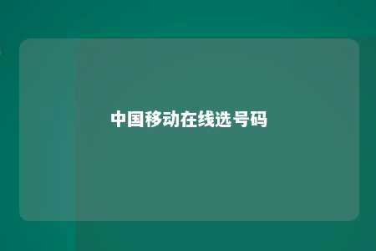

一、登录中国移动官方网站

1. 打开浏览器，输入中国移动官方网站地址（<http://www.10086.cn/>）。
2. 在首页点击“登录”按钮，使用您的手机号码和密码登录。

二、进入选号中心

1. 登录成功后，点击页面左侧的“套餐/靓号”菜单。
2. 在弹出的页面中，点击“更多”按钮，进入选号中心。

三、选择心仪号码

1. 在选号中心，您可以按照以下方式筛选心仪号码：a. 按号段筛选：在搜索框中输入号段，如“130”、“139”等，搜索相关号码。b. 按品牌筛选：选择您喜欢的手机品牌，如华为、小米、苹果等，搜索相关号码。c. 按套餐筛选：选择您需要的套餐类型，如流量套餐、语音套餐等，搜索相关号码。
2. 找到喜欢的号码后，点击“选号”按钮。

四、确认套餐及价格

1. 点击“选号”后，系统会显示所选号码的套餐及价格信息。
2. 仔细阅读套餐内容，确认无误后点击“立即购买”。

五、填写个人信息

1. 点击“立即购买”后，进入填写个人信息页面。
2. 填写您的姓名、身份证号码、手机号码等必填信息。
3. 根据提示填写其他相关信息。

六、选择支付方式及完成购买

1. 选择支付方式，目前支持网上银行、支付宝、微信支付等多种支付方式。
2. 填写支付信息，确认无误后点击“确认支付”。
3. 支付成功后，耐心等待系统审核，审核通过后即可享受通信服务。

七、注意事项

1. 在线选号时，请注意选择正规渠道，避免泄露个人信息。
2. 如遇选号困难，可拨打中国移动客服热线10086进行咨询。
3. 部分号码可能存在预约或限购政策，请提前了解相关规定。

通过以上步骤，您即可在中国移动官方网站轻松选购心仪的手机号码。享受便捷通信体验的同时，也为您的生活增添一份安心。祝您选号愉快！

文章地址：<https://www.yyzq.team/post/430394.html>